编号：_________________
版本：______V 1.3______

基于Vue+SpringBoot框架的
个性化选课网站

项
目
计
划
报
告

课 程： 软件工程
题 目：基于Vue+SpringBoot框架的个性化选课网站
专 业： 软件工程
班 级： 1802
项目小组： G16小组
说明：
1.《软件开发计划》(SDP)描述开发者实施软件开发工作的计划，本文档中“软件开发”一词涵盖了新开发、修改、重用、再工程、维护和由软件产品引起的其他所有的活动。
2.SDP是向需求方提供了解和监督软件开发过程、所使用的方法、每项活动的途径、项目的安排、组织及资源的一种手段。
3.本计划的某些部分可视实际需要单独编制成册，例如，软件配置管理计划、软件质量保证计划和文档编制计划等。
4.本文档版本演进
日期 | 人员 | 版本号
2020/10/29 | 吕博图、朱涵、庄博伟 | 1.0
2020/11/17 | 朱涵 | 1.1
2020/11/19 | 吕博图、朱涵 | 1.2
2020/11/24 | 朱涵 | 1.3
目录
第1章 引言 1
1.1 编写目的 1
1.2 背景 1
1.3 术语 1
1.4 参考文献 1
第2章 项目概述 2
2.1 工作内容 2
2.2 主要参加人员 2
2.3 产品 2
2.3.1 系统组成 2
2.3.2 程序 2
2.3.3 文件 2
2.3.4 服务 2
2.3.5 非移交产品 2
2.4 验收标准 2
2.5 完成项目的最后期限 2
第3章 实施计划 3
第4章 支持条件 3
4.1 系统支持 3
4.1.1 开发环境 3
4.1.1.1 硬件 3
4.1.1.2 软件 3
4.1.2 运行环境 3
4.1.2.1 硬件 3
4.1.2.2 软件 3
4.2 需由客户承担的工作 3
4.3 需由分合同承担的工作 3
第5章 专题计划要点 4
5.1 〈专题计划名称〉 4

- 引言
  - 编写目的
编写此项目开发计划的目的，是为了确保项目团队按时保质地完成项目目标，便于项目团队成员更好地了解项目情况，明确各成员分工、使项目工作开展的各个过程合理有序。因此以文件化的形式，把对于项目背景、工作内容、各项工作的任务分解、各团队成员的工作任务、项目开发进度等内容所做出的安排以书面形式表示，以此作为项目团队成员以及项目干系人之间的共识与约定，该文档将作为项目的问题定义、可行性研究、需求分析、开发阶段所有项目活动的行动基础，并作为项目团队开展和检查项目的工作依据。
预期读者：本项目的任务提出者、项目组全体成员、用户。

  - 背景
本项目的目标在于开发一个更加易用的校园选课辅助平台，该平台拥有比选课网更加友好的界面、更加易用且快捷的课程管理功能，例如可以直接选中课表挑选上课时间进行检索、排好预置课表再统一推送选课，等等。该平台旨在减少在校生选课排课退课时的麻烦，满足在校生对于个性化课表的需求，为在校生带来便利

  - 术语
序号 术语或缩写词 说明性定义
__________ ______________ ____________

序号 术语或缩写词 说明性定义
__________ ______________ ____________

  - 参考文献
序号 | 资料名 | 文件编号 | 发表日期 | 出版单位
1.张海蕃,牟永敏.《软件工程导论》(第六版). 北京:清华大学出版社,2013
2. 桃乐丝《小程序竞品分析法：SWOT分析+各种表格》
http://xcx.kuai8.com/news/2314.html本项目遵从以下标准：
GB/T-8567-1988 计算机软件测试文档编制
- 项目概述
  - 工作内容

  - 主要参加人员
姓名 | 性别 | 年龄 | 职称 | 技术专长
吕博图 | 男 | 20 | 策划师 | 擅长前端编写
庄博伟 | 男 | 20 | 架构师 | 擅长Java，爬虫
朱涵 | 男 | 20 | 测试员 | 擅长前端设计

  - 产品
    - 程序
本项目移交给用户的程序名称为“校园选课辅助平台”，将采用Java语言编写，利用爬虫进行课程信息爬取和模拟登陆选课，并通过网页的形式推送给用户
为了更好地介绍校园选课辅助平台的设计，下面给出该系统的界面原型和预定功能注解
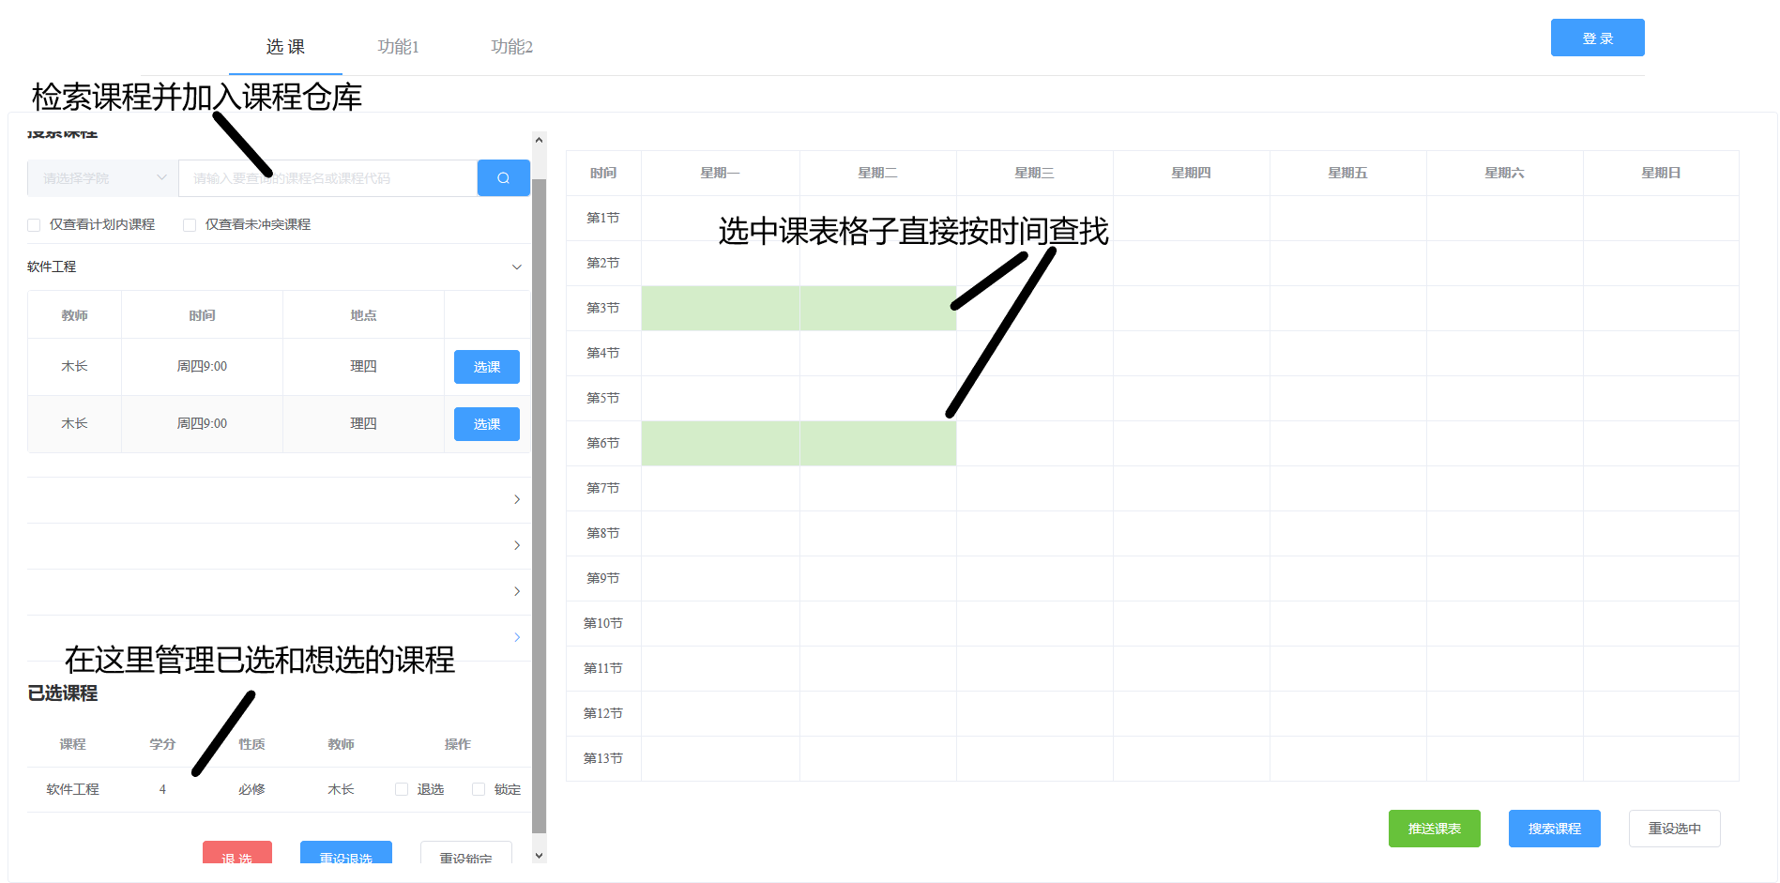
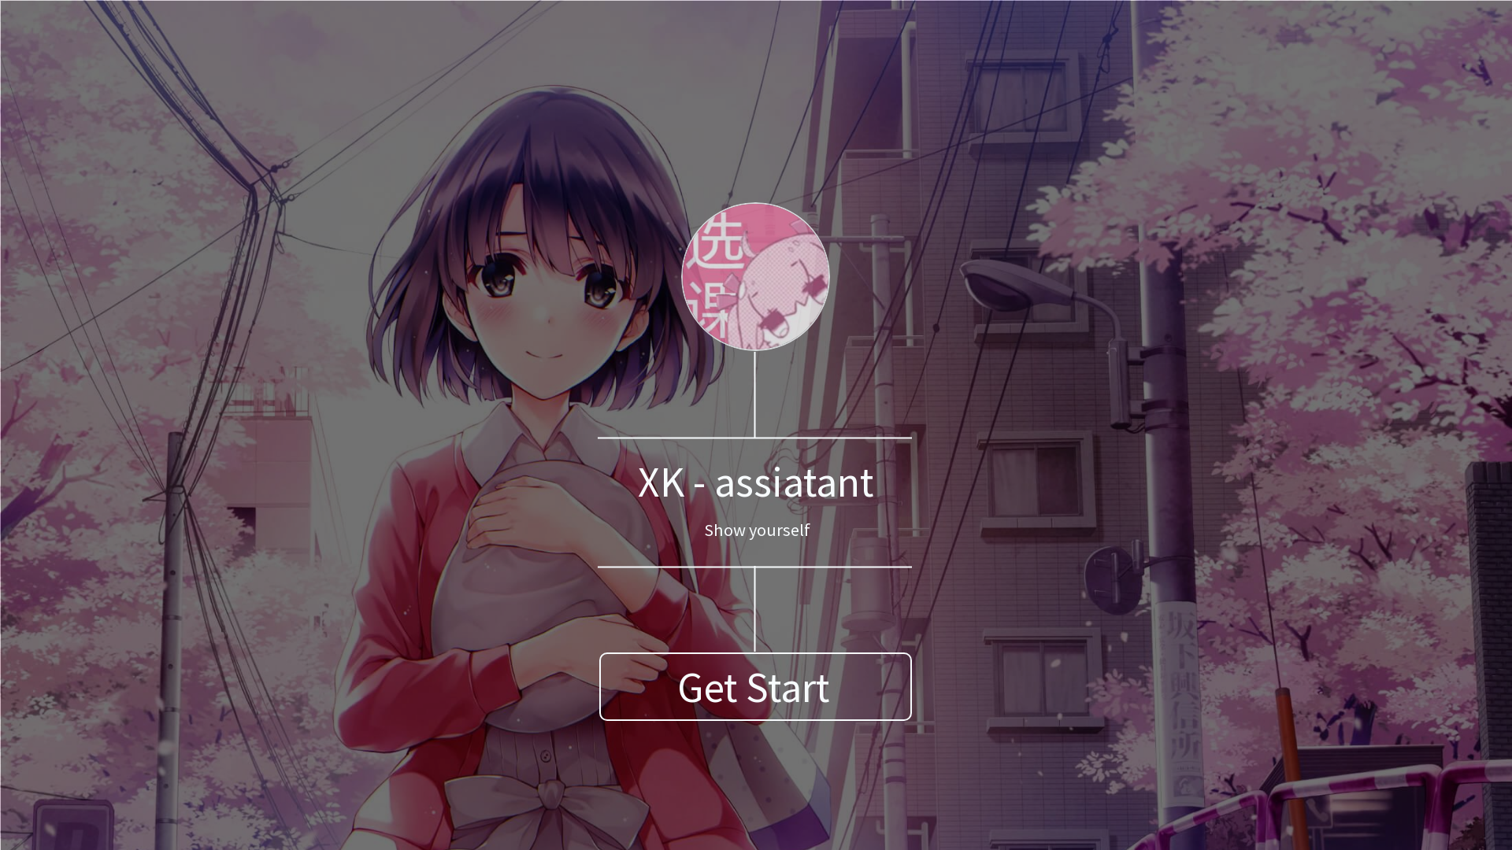

    - 文件
序号 | 文件名称
1 | 可行性研究文档
2 | 项目开发计划文档
3 | 需求分析文档
4 | 详细设计文档
5 | 总体设计文档
    - 服务
序号 | 服务名称 | 开始日期 | 服务期限 | 支持级别
    - 非移交产品
项目介绍：对本项目的介绍，包括项目背景，项目计划，项目功能，项目技术等等信息，以word形式上交。
项目计划书：本项目的计划书包括项目详细分工，项目的详细功能设计，项目参与人员信息，项目进度等信息，以word形式上交。
项目介绍PPT:将项目介绍和计划书的内容做成PPT，用于展示后上交。
需求报告：对本项目进行需求分析，以word形式上交。
可行性分析报告：对项目所需要的技术，功能等进行可行性分析，写成报告，以word形式上交。
项目总体设计报告：项目的总体设计，包括项目功能设计，项目界面设计等，写成报告，以word形式上交。
项目详细设计报告：项目的功能详细设计，界面的详细设计等，写成报告，以word形式上交。
测试报告：对项目进行测试，测试完成后形成报告，以word形式上交。
项目总结报告：项目所有工作完成后，对项目进行总结，形成报告，以word形式上交。
总评审PPT：将项目总结报告的内容做成PPT，用于展示后上交。
本项目的所有程序代码都应上交

  - 验收标准
该网页可以满足基本的功能要求，使用稳定，正确返回用户的课程状态并且能以较低延迟推送课表，在高峰期阶段，能够满足至少1000人同时在线使用。系统的可维护性强，在小规模测试后征求测试者的意见进行修改后确保系统功能完整实用后即可验收。

  - 完成项目的最后期限
2021年1月15日
- 实施计划
  - 任务解与人员分工
序号 | 任务 | 前期任务 | 负责人 | 其他人员
1 | 需求分析 | 可行性分析 | 吕博图 | 朱涵、庄博伟
  - 接口人员
接口名称 | 名称 | 职责
  - 进度
在项目计划、项目需求、项目设计、项目测试、项目总结的各个阶段对小组成员的工作完成质量进行打分，每个组员都必须在规定的时间内完成任务，严格按照甘特图的目标进行评估，若未完成需要及时催促，遇到困难时需要及时沟通协助，确保项目进度无误。
  - 预算
序号 | 名称 | 单价 | 数量 | 总额
1 | 阿里云服务器 | 114 | 1 | 114
2 | 墨刀年费VIP | 179 | 1 | 179
3 | 域名购买 | 9 | 1 | 9
  - 关键问题
关键路径: 人员召集→课题选定→资源申请和完善→系统搭建的环境分析→需求获取→需求分析→确认项目计划，完成项目介绍书，项目计划书和gannt图→修改项目计划书→分析目前正在使用的系统→进一步定义问题→草拟开发计划→书写需求规格书→总体设计→接口设计、界面设计→运行设计→正式发布.
本项目的核心开发内容是爬虫算法以及验证码识别系统，主要面临的问题在于爬取网站时的验证问题，以及推送课表算法的设计。如将预选课表推送时如何模拟用户在选课网上的操作，模拟退课、选课的顺序，这将在系统开发过程中予以解决。

- 支持条件
  - 系统支持
服务器: CPU 1核，内存1GB，带宽1Mbps，SSD 20GB
应用镜像: WordPress 4.8.1
操作系统: window 10
数据库管理: MySQL 5.1

- 专题计划要点
  - 〈专题计划名称〉
开发人员培训计划：
人员姓名 | 学习内容 | 学习方式 | 备注
吕博图 | Vue.js前端学习  TensorFlow框架学习  人工智能验证码识别 | 自学 | 注重服务器代码编写的内容
庄博伟 | Java语言学习。  Java开发进阶  爬虫算法学习  数据库知识学习 | 自学 | 注重爬虫算法和Java开发的学习
朱涵 | Vue.js前端学习  文档编写能力培训  界面设计学习 | 自学 | 注重界面的美化
测试计划：
测试活动
测试内容 | 计划开始时间 | 实际开始时间 | 结束时间
制定测试计划 | 2020/10/19 | 2020/10/19 | 2020/10/25
设计测试 | 2020/10/26 | 2020/10/26
系统测试 | 2020/12/07
性能测试 | 2020/12/13
用户验收测试 | 2020/12/15
测试评估报告 | 2020/12/17
产品上交 | 2020/12/31

